Configuration du Teltonika RUTX09 avec Wireguard
- Configurer le réseau avec la carte sim
- Effectuer la mise à jour
- Configurer wireguard: 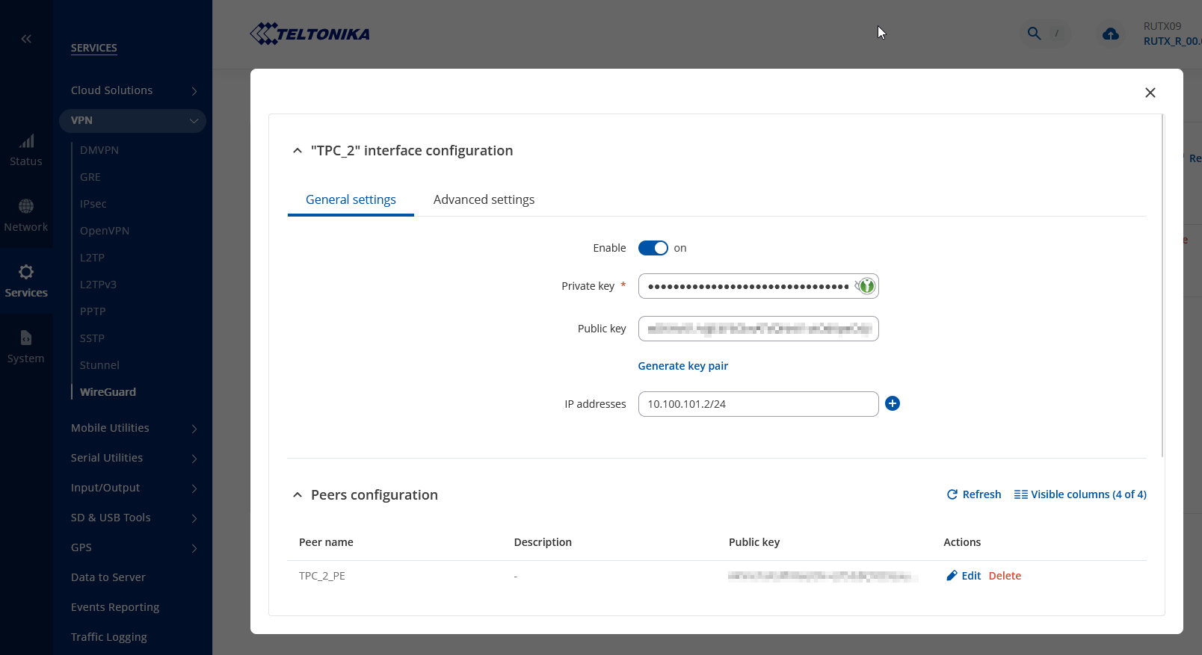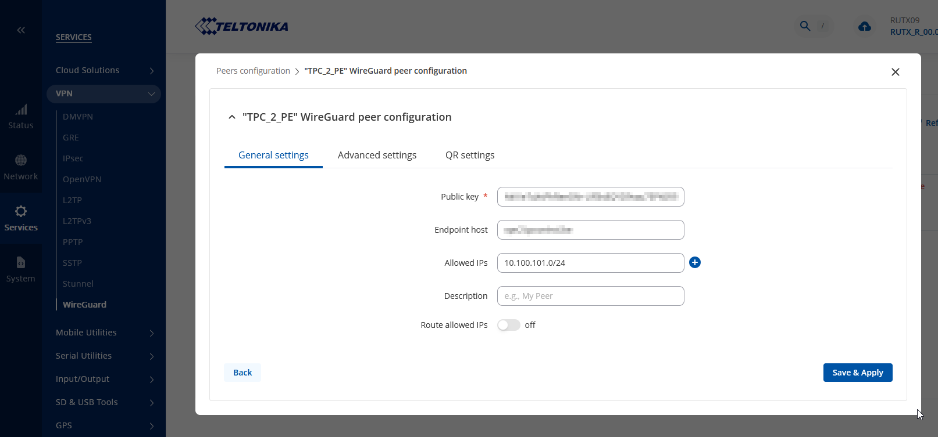
- Mettre tracking ipv4: mettre l'adresse ip du peer 

